PROCEDIMIENTO PARA LA TRAMITACIÓN DE GASTOS A CARGO DE PROYECTOS DE INVESTIGACIÓN GESTIONADOS POR LA FUNDACIÓN GENERAL UCM.

Motivación
En los últimos años la gestión de la investigación está sometida a un entorno normativo cada vez más complejo y menos flexible. Esta situación es ajena a la universidad y le viene impuesta por las administraciones y agencias financiadoras de la investigación. En particular, son de aplicación obligatoria las normas de contratación del sector público, que han introducido recientemente mayores rigideces. Su no cumplimiento puede dar lugar a responsabilidades de diferente orden, así como a un aumento de las devoluciones de fondos por una incorrecta justificación. Por tanto, para poder garantizar el buen desarrollo de la investigación, es necesario un esfuerzo colectivo tanto de la administración de la universidad como de la comunidad universitaria, con un cambio de mentalidad y un ajuste de los procedimientos que permitan una explotación optimizada y justificable de todos los recursos disponibles.
Con el ánimo de facilitar tanto la gestión como la utilización adecuada de los fondos recibidos por parte de los propios investigadores, se ha redactado este procedimiento para la tramitación de gastos a cargo de proyectos de investigación gestionados por la FGUCM. Este documento es una simplificación de la normativa por lo que debe entenderse como un documento de referencia para el investigador. En caso de duda el investigador deberá siempre dirigirse al gestor de la FGUCM.

Procedimiento general
Para la adquisición de un suministro o prestación de un servicio por importe igual o superior a 18.000,00.-€ IVA excluido, se debe iniciar el correspondiente expediente de contratación. En estos supuestos, el IP habrá de ponerse en contacto con el gestor del Proyecto en la FGUCM a los efectos de poner en marcha el procedimiento de contratación que corresponda. Se recomienda al IP que prevea con antelación suficiente la adquisición de estos de equipos o servicios, pues el tiempo mínimo estimado de una licitación puede ser de tres o cuatro meses.
Los contratos de suministros y servicios cuyo importe sea inferior a 18.000,00.-€ IVA excluido, son considerados contratos menores y podrán adjudicarse libremente a cualquier empresa con capacidad de obrar y que cuente con la habilitación profesional necesaria para realizar la prestación.
Los gastos de importe igual o superior a 5.000,00.-€ IVA excluido e inferior a 18.000,00.-€ IVA excluido deben tramitarse adjuntando ofertas, presupuestos o facturas pro-forma al menos de tres empresas diferentes, salvo que la venta o fabricación del bien, o la prestación del servicio, se realice exclusivamente por una empresa determinada, en cuyo caso, se acompañará certificado de exclusividad original, en español o inglés, emitido por la empresa matriz.
En el caso de material inventariable de cuantía inferior a 18.000,00.-€ IVA excluido, además se debe adjuntar ficha de inventario.

A continuación se describe el procedimiento según el tipo de gasto a realizar.

CASO 1: SUMINISTROS O SERVICIOS

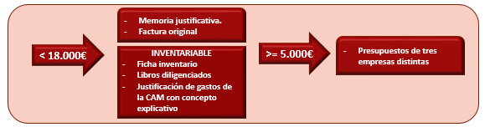
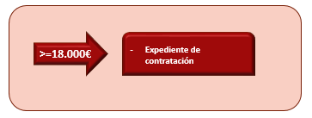

La Memoria justificativa del gasto-orden de pago según modelo normalizado de la FGUCM (documento nº 1), firmada por el Investigador Principal (en adelante, IP) y que incluye:
- Una descripción del gasto efectuado y su vinculación con la ejecución del proyecto.
- Declaración específica del IP de que no concurre causa de incompatibilidad para la contratación.

Factura original: que recogerá la descripción del gasto y deberá contener:
  - Nombre o razón social, domicilio y código de identificación fiscal del proveedor (empresa o profesional).
  - Destinatario del servicio o suministro facturado, indicándose:
    - UCM.
    - Facultad.
    - Código de identificación fiscal de la UCM (Q-2818014-I)
  - Importe, con el IVA desglosado.
En el caso de que la factura o tique se emita en papel térmico, se adjuntará también una fotocopia en papel normal para su cotejo.
En el caso de suministrador extranjero se admiten facturas en inglés.

Inventariable: En este caso, además de la documentación anteriormente detallada, el IP habrá de adjuntar
- Ficha de inventario del bien o equipo adquirido según modelo normalizado de la FGUCM (documento nº 2).

- En el caso de libros, estos deben de venir diligenciados y sellados por la Biblioteca de la Facultad correspondiente.

- En la justificación de gastos de equipamiento en los proyectos de convocatorias de la
Comunidad de Madrid, el concepto reflejado en la factura deberá ser suficientemente explicativo, haciendo mención cuando proceda, a la marca, modelo y nº de serie del equipo, e individualizando los distintos elementos por partidas en el caso de que el equipo esté compuesto por elementos independientes. Si estos datos no constan en la factura, deberá aportarse la oferta o el presupuesto desglosado que contenga dicha información.

Presupuestos de tres empresas distintas: Ofertas, presupuestos o facturas pro-forma al menos de tres empresas diferentes, salvo que la venta o fabricación del bien, o la prestación del servicio, se realice exclusivamente por una empresa determinada, en cuyo caso, se acompañará certificado de exclusividad original, en español o inglés, emitido por la empresa matriz.
Las ofertas, presupuestos o facturas pro-forma (extranjeras o nacionales) serán originales, aunque también tendrán validez las recibidas por fax y por correo electrónico, siempre que quede debidamente acreditado el emisor. Contendrán además los siguientes datos:
- Nombre o razón social, domicilio y código de identificación fiscal del proveedor (empresa o profesional).
- Destinatario del servicio o suministro, con inclusión del Código de identificación fiscal de la UCM (Q-2818014-I)
- Plazos y condiciones de entrega y período de validez de la oferta.
- Importe, con el IVA desglosado.
Los documentos originales deberán quedar en la FGUCM para posibles comprobaciones.
Conceptos admisibles y no admisibles:

  - Gastos de papelería o fungible informático.
  - Reparaciones de equipo.
  - Suscripciones a revistas.
  - Cuotas de agrupaciones, asociaciones, etc.
Los cuatro conceptos son elegibles para Art. 83.
En caso de proyectos del ministerio dependen de la convocatoria y se debe consultar con el gestor. El apoyo complutense consiste en el 5% de los costes directos de cada anualidad de los proyectos del ministerio. En este caso no son elegibles los gastos que no permitan las normas de ejecución presupuestaria de la UCM (gastos protocolarios,...). Lo mismo se aplica a los "overheads" de los proyectos europeos.

CASO 2: OBRAS

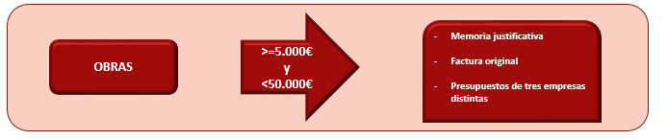
No contemplados en los proyectos de investigación en general. Antes de ejecutar el gasto, el IP deberá ponerse en contacto con el gestor del proyecto para ser informado del procedimiento y documentación específica que pueda requerirse.
Memoria justificativa: La Memoria justificativa del gasto-orden de pago según modelo normalizado de la FGUCM (documento nº 1), firmada por el investigador principal (en adelante, IP) y que incluye:
- Una descripción del gasto efectuado y su vinculación con la ejecución del proyecto.
- Declaración específica del IP de que no concurre causa de incompatibilidad para la contratación.
Factura original: que recogerá la descripción del gasto y deberá contener:

- Nombre o razón social, domicilio y código de identificación fiscal del proveedor.
- Destinatario de la obra, indicándose:
  - UCM.
  - Facultad.
  - Código de identificación fiscal de la UCM (Q-2818014-I)
- Importe, con el IVA desglosado.
En el caso de que la factura o tique se emita en papel térmico, se adjuntará también una fotocopia en papel normal para su cotejo.
Presupuestos de tres empresas distintas: Ofertas, presupuestos o facturas pro-forma al menos de tres empresas diferentes.
Las ofertas, presupuestos o facturas pro-forma serán originales, aunque también tendrán validez las recibidas por fax y por correo electrónico, siempre que quede debidamente acreditado el emisor. Contendrán además los siguientes datos:
- Nombre o razón social, domicilio y código de identificación fiscal del proveedor (empresa o profesional).
- Destinatario del servicio o suministro, con inclusión del Código de identificación fiscal de la UCM (Q-2818014-I)
- Plazos y condiciones de entrega y período de validez de la oferta.
- Importe, con el IVA desglosado.
Toda obra debe disponer obligatoriamente del informe favorable de viabilidad de la unidad de obras de la UCM.
Los documentos originales deberán quedar en la FGUCM para posibles comprobaciones.

CASO 3: VIAJES O DESPLAZAMIENTOS

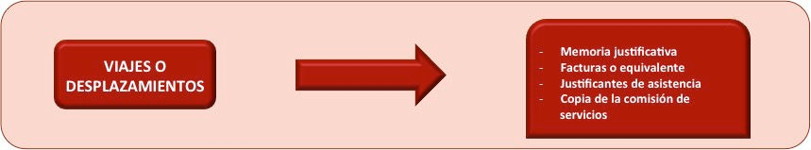

La Memoria justificativa del gasto-orden de pago según modelo normalizado de la FGUCM (documento nº 3), firmada por el investigador principal. La orden de pago debe incluir un apartado con una escueta explicación.
Las cantidades a percibir en concepto de gastos de viaje, alojamiento y manutención incluyen:
- Alojamiento.
- Dietas de manutención.
c) Gastos de desplazamiento en cualquier medio público de más de 9 plazas, taxis hasta/desde estaciones, aeropuertos o puertos, y en vehículo propio, autorizándose únicamente aquéllos por razón de servicio. Las fechas deben coincidir o ser aproximadas a la actividad salvo motivos justificados.
Para pagar kilometraje es necesario presentar tickets de gasolina. Hay que justificar los TAXIS de dónde a dónde y el motivo en observaciones.
- Gastos de peaje, si se utiliza el vehículo propio como medio de desplazamiento.
Son SIEMPRE necesarios los justificantes de asistencia al congreso, ponencia, etc. que justifique el viaje.
COMISIÓN DE SERVICIOS: Dada la nueva normativa, para la tramitación de gastos de cualquier tipo de desplazamiento es OBLIGATORIO aportar la comisión de servicios firmada por el responsable del centro junto con la orden de pago.
Dietas en territorio nacional
Por alojamiento: 65,97€ Por manutención: 37,40€
Los importes de las dietas fuera del territorio nacional, así como el texto completo del RD 462/2002 de 24 de mayo, se pueden consultar en el siguiente enlace:
https://www.ucm.es/data/cont/media/www/pag-9254/20141118_cuadro_dietas.pdf

CASO 4: CONTRATACIÓN DE PERSONAL



El IP deberá ponerse en contacto con la unidad de recursos humanos de la FGUCM. La Disposición reguladora de estos procedimientos se puede consultar en:
http://pendientedemigracion.ucm.es/bouc/pdf/2308.pdf

El calendario de las convocatorias previstas se puede consultar en:
https://www.ucm.es/personal-de-apoyo-a-la-investigacion-pai
CASO 5: COLABORACIONES OCASIONALES

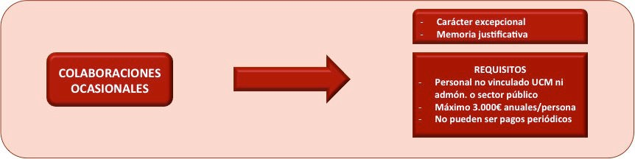

La Memoria justificativa debe ser según modelo normalizado de la FGUCM (documento nº 1).
Se trata de un gasto de carácter excepcional. Queda expresamente excluida la posibilidad de pagos periódicos. No es necesario que el receptor esté dado de alta como autónomo. El máximo anual por persona será de 3.000 euros brutos.
Para proyectos del MINECO 2013 en adelante, consultar con el gestor.

CASO 6: GASTOS PROTOCOLARIOS

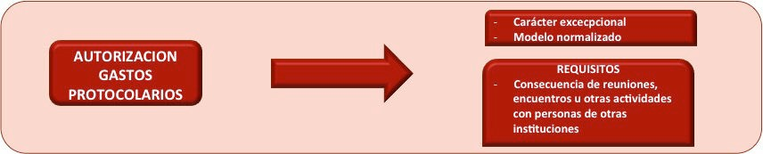

Este caso incluye cualquier gasto de comidas de trabajo.

De carácter excepcional y sólo con autorización previa según modelo normalizado (documento nº
4). No elegibles para proyectos del MINECO ni el “apoyo complutense” correspondiente.
Es obligatorio la participación de terceros no vinculados a la UCM.
Los importes imputables por persona asistente no podrán ser superiores al 50% de la cuantía señalada para dieta de manutención.

CASO 7: ANTICIPOS

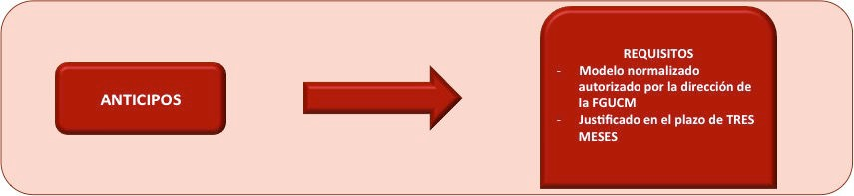

La Memoria justificativa debe ser según modelo normalizado de la FGUCM (documento nº 5) El anticipo concedido deberá ser justificado en el plazo de TRES MESES desde su concesión.

